UVOD V JAVNO ZDRAVJE
Kaj je javno zdravje?
- organizirana prizadevanja družbe - obvarovala oziroma krepila zdravje prebivalstva
- kombinacija znanj, veščin in prepričanj, ki je usmerjena v ohranjanje in krepite zdravja vseh prebivalcev s pomočjo skupnih oziroma družbenih aktivnosti
- multidisciplinarna stroka, ki jo opravljaj strokovnjaki različnih strok.
Poimenovanje:
- javno zdravje (public health)
JAVNO ZDRAVJE = ZDRAVJE PREBIVALSTVA (populacijska raven)
- javno zdravstvo (public health care system)
- zdravje prebivalstva
10 največjih dosežkov javnega zdravja (United States, 1900-1999)
- cepljenje
- varna motorna vozila
- varna delovna okolja
- omejevanje infektivnih/nalezljivih bolezni
- zmanjševanje smrti zaradi kapi in srčno-žilnih bolezni
- varnejša in bolj zdrava hrana
- večje zdravje in preživetje mater in novorojenih otrok
- načrtovanje družine
- dostopna pitna voda
- prepoznavanje uporabe tobaka kot grožnje za zdravje.
Varovanje zdravja:
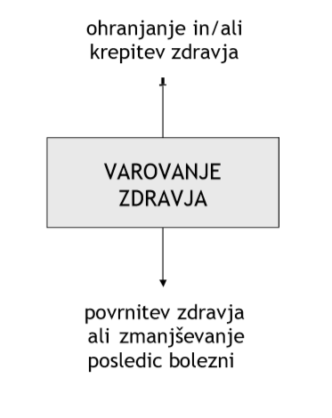

Javno zdravje in klinična medicina:
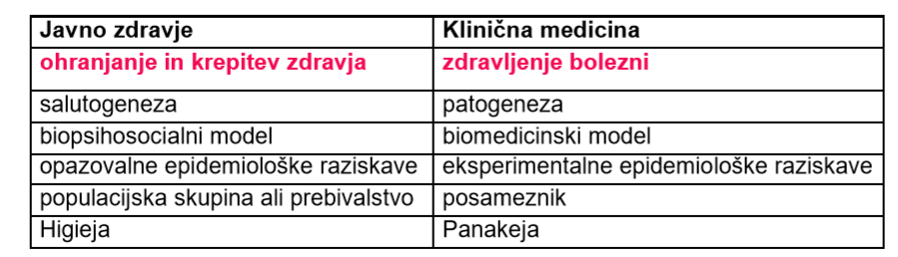
JAVNOZDRAVSTVENA MEDICINA
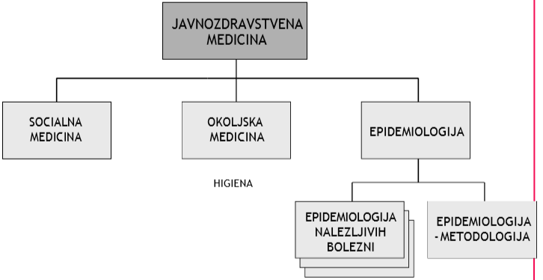
ZGODOVINSKI RAZVOJ:
- obdobje zgodnjega javnega zdravja (Hipokrat, Graunt, Jenner, itd.)

- obdobje razvoja sodobnega javnega zdravja (Pasteur, Koch, Virchow, Snow, Farr, Lalonde, itd.)
Novi vek:
– 17. stoletje: V Angliji so v tem stoletju predlagali uvedbo matičnih knjig rojenih in umrlih. (John Graunt (1620-1674), ekonomist, je danes splošno znan kot oče vitalne statistike.)
– 18. stoletje: Edward Jenner (1749-1823), angleški zdravnik, utemeljil cepljenje kot ga poznamo danes. Tik pred koncem tega stoletja je na podlagi svojega opazovanja mlekaric, ki zaradi tega, ker so prebolele kravje koze, milejšo sorodnico črnih koz, niso zbolele za slednjo, cepil enega otroka z izcedkom iz mehurčka kravjih koz in otroka na ta način okužil s to boleznijo. Otrok je nato prebolel kravje koze. Po določenem času je otroka namenoma okužil še s črnimi kozami, a otrok ni zbolel. Postopek se zaradi tega imenuje vakcinacija (vacca = latinsko krava; vaccinia = latinsko kravje koze);
- Utemeljitev epidemiologije (epidemiologije nalezljivih bolezni in epidemiološke metodologije) kot znanosti: epidemiologija je bila kot znanost utemeljena sredi 19. stoletja z odkritjem Johna Snowa (1813-1858), splošnega zdravnika iz Londona, ki je povezal izbruh kolere v Londonu leta 1854 z onesnaženim javnim vodnjakom.
- Utemeljitev moderne vitalne statistike in stalnega nadzora nad zdravstvenim stanjem prebivalstva (surveillance): utemeljil ju je zdravnik Wiliam Farr (1807-1883).
- Razvoj epidemiologije kot vede o širjenju in obvladovanju nalezljivih bolezni: mikroorganizme je sicer odkril že 1680 Anton van Leeuwenhoek (1632-1723), iznajditelj mikroskopa, vendar pa je to odkritje utonilo v pozabo vse do leta 1880, ko so se, z odkritji Louisa Pasteurja (1822-1895), francoskega kemika in bakteriologa, utemeljitelja mikrobiologije kot znanosti, ter Roberta Kocha (1843-1910), nemškega zdravnika, patologa in bakteriologa, odkritelja bacila tuberkuloze, le-ti začeli obravnavati kot povzročitelji številnih bolezni. Pasteur je razvil tehniko vakcinacije z oslabljenim virusom in s tem začel moderno dobo javnega zdravja. Ta odkritja so tudi največ prispevala k podaljšanju povprečne življenjske dobe prebivalcev zemeljske oble v 20. stoletju, zaradi česar jih lahko štejemo tudi kot največja javnozdravstvena odkritja;
- Utemeljitev socialnega zdravstvenega zavarovanja: utemeljil ga je leta 1883 prvi Otto von Bismarck (1815-1898), prvi kancler združene Nemčije, s tem, da je kot del urejanja socialnih problemov v Nemčiji uvedel bolniške blagajne.
- Močan vpliv na razvoj javnega zdravja v Sloveniji je imel prof.dr. Andrija Štampar (1888-1958), ki je od diplome dalje do začetka tridesetih let 20. stoletja deloval na celotnem območju takratne Jugoslavije. Leta 1926 je povzel svoja načela - 10 postulatov Andrije Štamparja - na katerih je bilo po njegovem potrebno zasnovati in organizirati zdravstveno oskrbo prebivalstva.
KLJUČNI KONCEPTI V JVNEM ZDRAVJU


NALOGE JAVNEGA ZDRAVJA
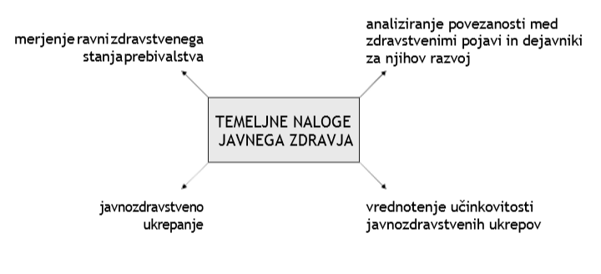
OPREDELITEV ZDRAVJE PO SZO:
Zdravje je stanje popolnega telesnega (fizičnega), duševenega (mentalnega) in socialnega blagostanja/ugodja in ne zgolj stanje odsotnosti bolezni ali betežnosti/nemoči (SZO 1948).
Kritika:
- Definicij je statična, saj govori o zdravju kot stanju.
- Zagovarja ideal, ki ga ni moč doseči.
- Tako opredeljeno zdravje ni merljivo.
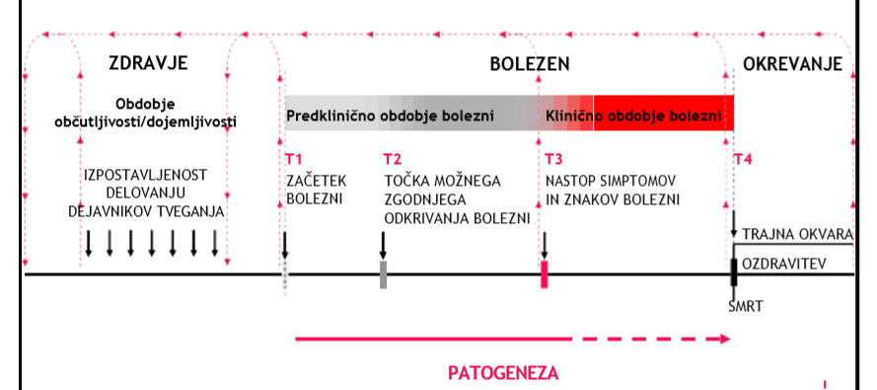
PATOGENEZA IN SALUTOGENEZA

- nastanek in razvoj bolezni / nastanek in razvoj zdravja

- biomedicinski model / biopsihosocialni model

Osrednje vprašanje koncepta patogeneza je kaj povzroča bolezen. Koncept patogeneze temelji na konceptu homeostaze – ohranjanju notranjega okolja v območju, ki je optimalno za življenje. Le-ta naj bi se vzdrževal s kompleksnimi kontrolnimi mehanizmi živčne in humoralne koordinacije, temelječimi na mehanizmu negativne povratne zveze. Za človeški organizem je torej normalno, da živi v stanju notranje in zunanje stabilnosti. Če pride do motnje stabilnosti, se pojavi bolezen. Z zornega kota patogeneze se zdi, da je potrebno le odstraniti motnje in znova vzpostaviti ravnotežje, torej zdravje. Poenostavljeno se torej človeka da »popraviti«. Vzdrževanje zdravja v tem konceptu ni pomembno.
Koncept salutogeneze je kot svojo teorijo zdravja in bolezni kot protiutež teoriji patogeneze v biomedicinskem modelu zdravja razvil v času svojega delovanja Antonovsky. Osrednje vprašanje koncepta salutogeneza je kaj povzroča zdravje. Temelji na konceptu heterostaze – notranje okolje človeka je nenehno v stanju pomanjkljive stabilnosti. Zdravja v tem konceptu ni moč razumeti niti kot normalno stanje niti kot homeostatsko stanje oziroma stanje ravnotežja, temveč proces stalnega prilagajanja, kot proces proizvajanja in spreminjanja stanj urejenosti (sistemski model zdravja). V konceptu so pomembni viri zdravja (dobra telesna pripravljenost, socialne mreže, itd.), zdravje pa se dojema kot aktiven in dinamičen proces, ki ga je potrebno stalno vzdrževati. Osredotoča se na proučevanju virov, ki ljudem pomagajo pri obnavljanju zdravja. Antonovsky je predpostavil, da je za proces porajanja zdravja ključen odnos med človekom kot podsitsemom večjega sistema (družbeno in fizično okolje) in le-tem. Pri tem zdravje ne pomeni optimalne prilagojenosti človekovega podsistema okolju. Osrednji koncept je, t.i. teorija občutka skladnosti (angl. sense of coherence).

»DETERMINANTA«
Po Lastu je determinanta oziroma določilnica vsak dejavnik ali dogodek ali značilnost ali katerakoli druga entiteta, ki povzroči spremembo v zdravstvenem stanju ali drugem pojavu, povezanem z zdravjem.
»DEJAVNIK«
Izraz se uporablja v več pomenih. V povezavi z determinantami zdravja se pojavlja kot:
1. Lastnost ali izpostavljenost, ki poveča verjetnost nastopa/nastanka bolezni ali kateregakoli drugega pojava, povezanega z zdravjem; v tem pomenu je sinonim za “determinanto”,
2. Determinanta, ki jo lahko spremenimo z ukrepi in s tem zmanjšamo verjetnost nastopa/nastanka bolezni ali kateregakoli drugega pojava, povezanega z zdravjem.
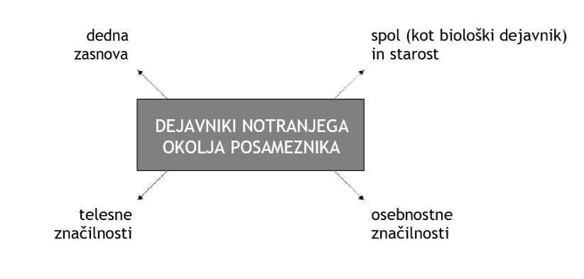

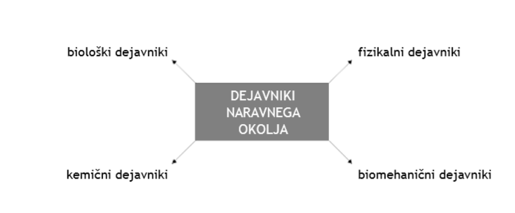
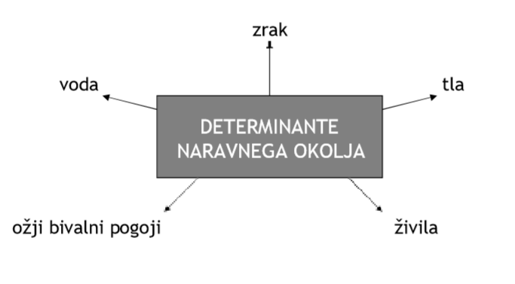
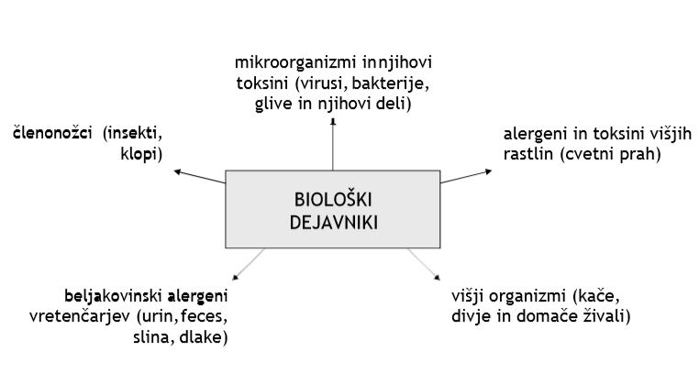


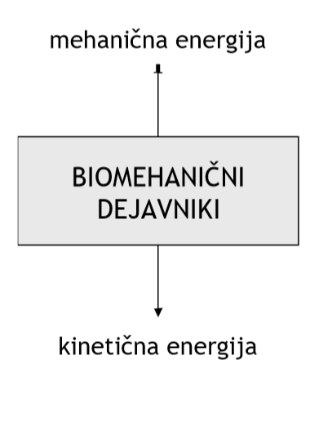


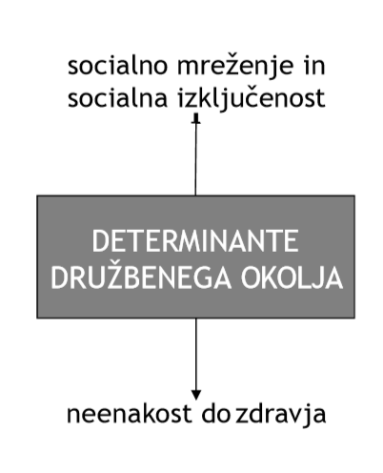
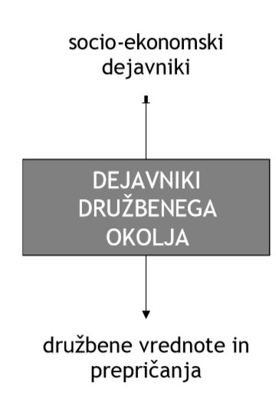

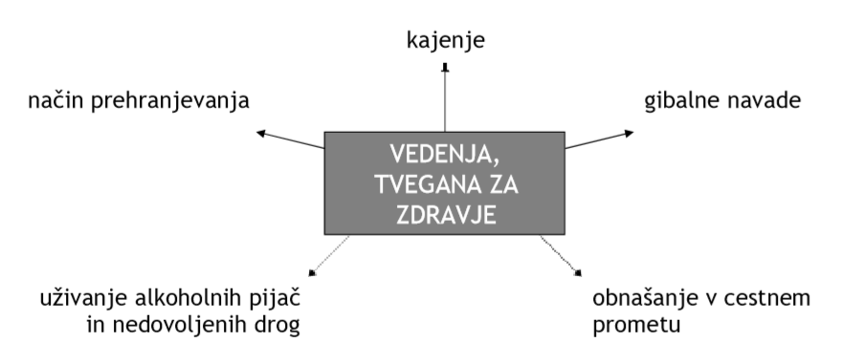

DETERMINANTE FIZIČNEGA OKOLJA ZGRADB V POVEZAVI Z ZDRAVJEM
- Kakovost zunajega zraka in zraka v zaprtih prostorih (ARSO)
- Mikroklimatske razmere
- Hrup
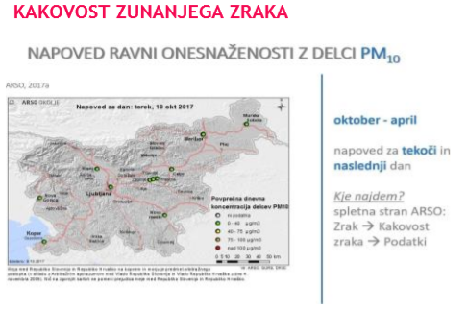
- Osvetljenost

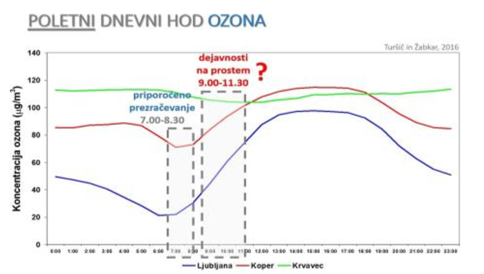

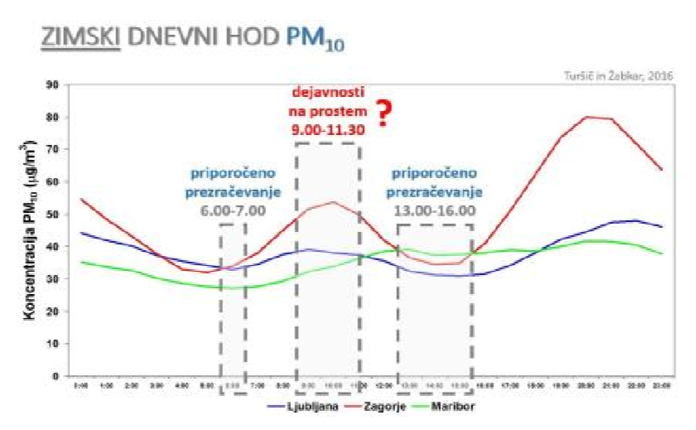

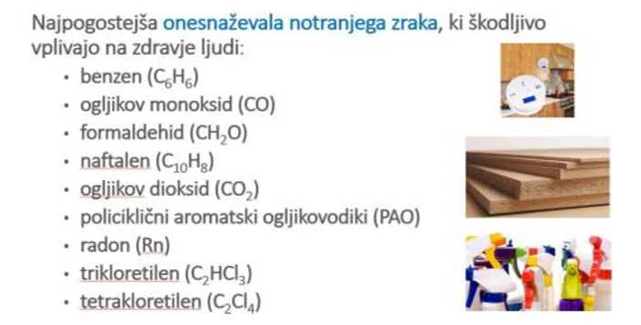
KAKOVOST ZRAKA V ZAPRTIH PROTORIH

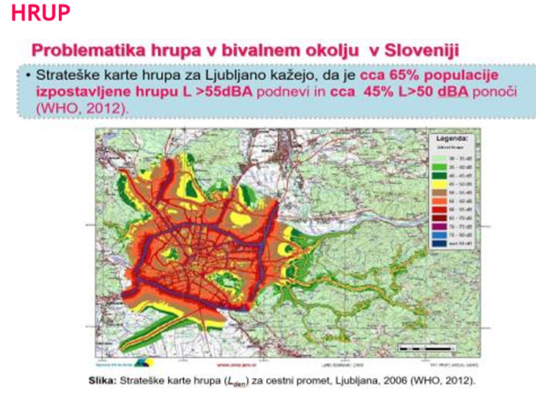

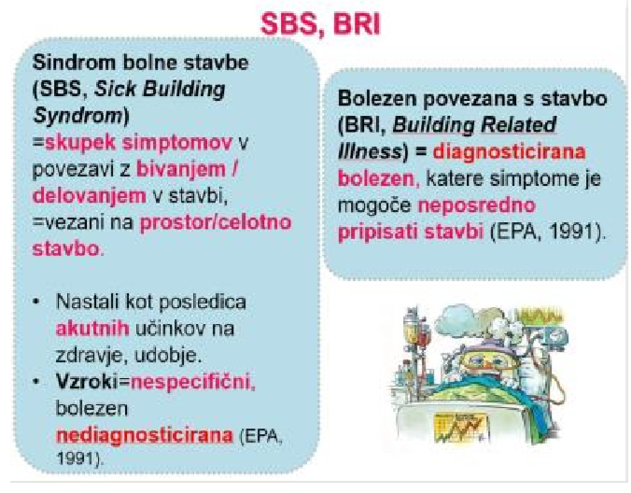
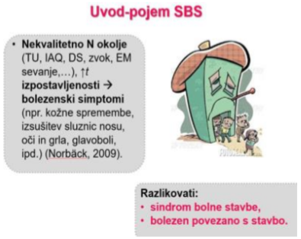
SINDROM BOLNIH STAVB (SBS)

DVA POMEMBNA PRISTOPA V PROUČEVANJU ZDRAVJA PREBIVALSTVA
- Stalno (javnozdravstveno) spremljanje zdravja prebivalstva (public health surveillance).
- Z dokazi podprto javno zdravje (evidence based public health).

VIRI PODATKOV
- Registri in druge zbirke podatkov o umrljivosti
- Registri in druge zbirke podatkov o obolevnosti
- Zbirke podatkov laboratorijev
- Poročila o preiskavah individualnih primerov
- Poročila o preiskavah epidemij
- Rezultati posebnih občasnih raziskav
- Veterinarske zbirke podatkov
- Demografske zbirke podatkov
- Podatki o okolijski izpostavljenosti.


OPREDELITEV
Z dokazi podprto javno zdravje je:
- Uporaba najboljših razpoložljivih javnozdravstvenih dokazov v javnozdravstvenih politikah in praksi oziroma po Brawnsonu razvoj, umestitev (implementacija) in vrednotenje (evalvacija) učinkovitih programov in politik v javnem zdravju s pomočjo uporabe znanstvenih načel, vključujoč sistematično uporabo podatkov in informacijskih sistemov ter primerne uporabe teorije znanosti o vedênjih in modelov načrtovanja programov.
- Proces integriranja na znanosti temelječih ukrepov z vrednotami skupnosti, da bi izboljšali zdravje prebivalcev.

NAČRTOVANJE PROTOKOLA EPODEMIOLOŠKE RAZISKAVE
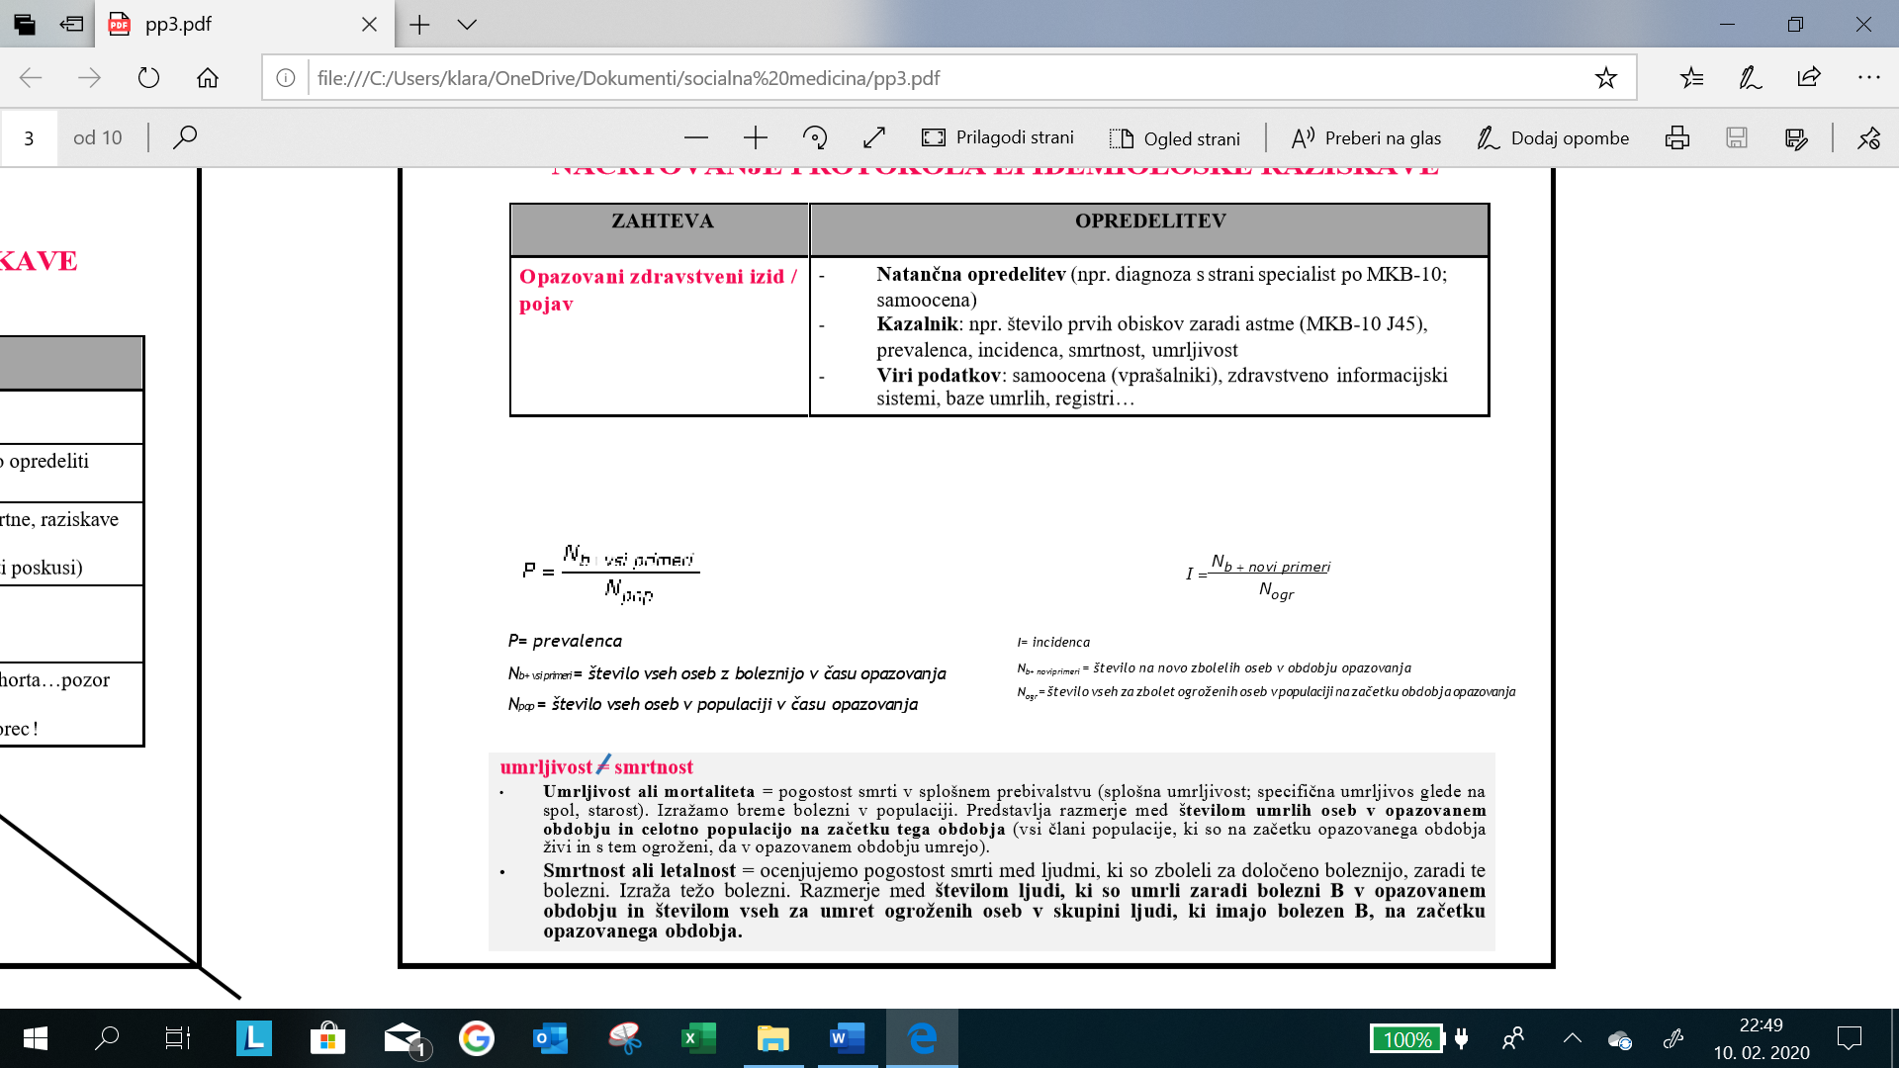
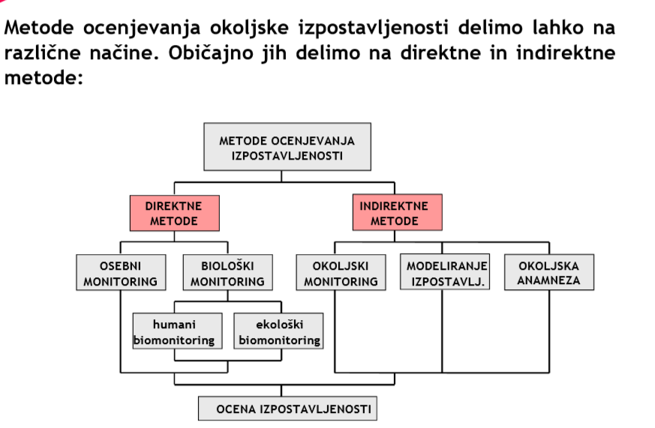

MODELI V SLOVENIJI
Bismarckov model s primesjo komercialnega;
- Bil je vzpostavljen v začetku marca 1992, ko je bila v Sloveniji sprejeta nova zakonodaja za področje zdravstvenega varstva in zdravstvenega zavarovanja (Zakon o zdravstvenem varstvu in zdravstvenem zavarovanju), ki je prinesla več novosti:
- opustitev sistema nacionalnega zdravstvenega varstva po Semašku in uvedbo zdravstvenega zavarovanja (obveznega in prostovoljnega); ustanovitev Zavoda za zdravstveno zavarovanje Slovenije (ZZZS).
OBVEZNO ZDRAVSTVENO ZAVAROVANJE
- Je obvezno za vse državljane Republike Slovenije,
- Prispevke prispevajo delodajalci in delojemalci (zaposleni) po načelu solidarnosti v enakem deležu od bruto dohodka,
- Nosilec in izvajalec obveznega zdravstvenega zavarovanja je ZZZS, ki zagotavlja zbiranje in razdeljevanje sredstev za uresničevanje pravic do zdravstvenih storitev ter nekaterih denarnih nadomestil.
PPROSTOVOLJNO DOPOLNILNO ZDRAVSTEVENO ZAVAROVANJE
Vse zdravstvene storitve niso plačljive v 100% deležu iz sredstev obveznega zdravstvenega zavarovanja (na začetku 93%; kasneje 85%; trend zniževanja deleža). Razliko do polne vrednosti storitev plača oseba sama ali pa se za plačilo razlike prostovoljno zavaruje pri zavarovalnicah, ki to možnost nudijo. Zavarovanec potem plačuje vsak mesec premijo za prostovoljno dopolnilno zavarovanje po načelu vzajemnosti. Premija je enaka ne glede na dohodek zavarovanca.
PROSTOVOLJNO DODATNO OZ. NADSTANDARNO ZDRAVSTVENO ZAVAROVANJE
Če želi oseba plačilo nadstandardnih storitev v materialnem (ne strokovnem) nadstandardu se lahko za te storitve dodatno zavaruje pri komercialnih zavarovalnicah. Primer storitev: bivanje v nadstandardni bolniški sobi med hospitalizacijo.

RAVNI ZDRAVSTVENEGA VARSTVA
- PRIMARNA RAVEN ZDRAVSTVENEGA VARSTVA: HITER IN NEPOSREDEN STIK Z ZDRAVSTVENO SLUŽBO STORITVE SO DOSTOPNE BREZ NAPOTNICE OSNOVNA ZDRAVSTVENA DEJAVNOST (zdravstveni domovi, zdravstvene postaje, zasebni zdravstveni delavci).
- SEKUNDARNA RAVEN ZDRAVSTVENEGA VARSTVA: BOLNIK JE NAPOTEN NA NADALJNJO OBRAVNAVO POTREBNA JE NAPOTNICA SPECIALISTIČNA AMBULANTNA IN BOLNIŠNIČNA DEJAVNOST (bolnišnice, zdravilišča, zasebni zdravstveni delavci).
- TERCIARNA RAVEN ZDRAVSTVENEGA VARSTVA: BOLNIK JE NAPOTEN NA NADALJNJO ZAHTEVNEJŠO OBRAVNAVO POTREBNA JE NAPOTNICA SPECIALISTIČNA AMBULANTNA IN BOLNIŠNIČNA DEJAVNOST.

Incidenca ali pojavnost je število novih dogodkov, predvsem novih primerov bolezni v določenem časovnem intervalu oziroma obdobju na določenem območju v določeni populaciji
Prevalenca ali razširjenost je število vseh bolnikov z določeno boleznijo v kaki populaciji v času opazovanja.
Smŕtnost ali letálnost je število umrlih za določeno boleznijo, navadno preračunano na 100 bolnikov.
Umrljívost (tudi mortalitéta, mortálnost) je kazalnik javnega zdravja, ki pomeni število umrlih na določeno število (običajno 1.000) prebivalcev v enem letu.
PREVENTIVA
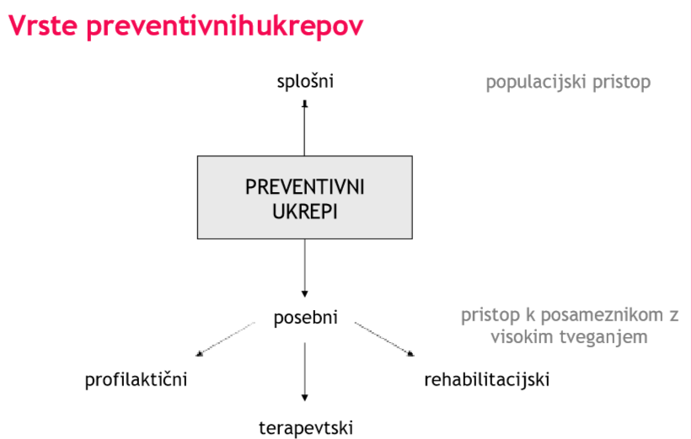
Preventiva je opredeljena kot poseg v notranje (na primer telo) ali zunanje okolje človeka z namenom, da preprečimo bolezen ali kak drug negativen zdravstveni pojav (na primer trajne okvare kot posledico bolezni).

PRIMARNO PRIMARNA RAVEN

- PREPREČEVANJE NASTANKA BOLEZNI

- Zdravstvena strategija.
- Strategije zdravja.
- Zdravstvena politika.
- Promocija zdravja.
- Skrb za zdravo pitno vodo.
- Splošna zdravstvena vzgoja.
- Skrb za higieno okolja.
- Politika zdravja.
- Vzgoja za zdravje.
- Skrb za osebno higieno.
- Skrb za zdrav način življenja.
- Skrb za primerno odstranjevanje odpadkov in odpadnih voda.
- Zdravstveno ozaveščanje.
- Omogočanje zdravega načina življenja.
- Skrb za zdravo naravno in družbeno okolje.
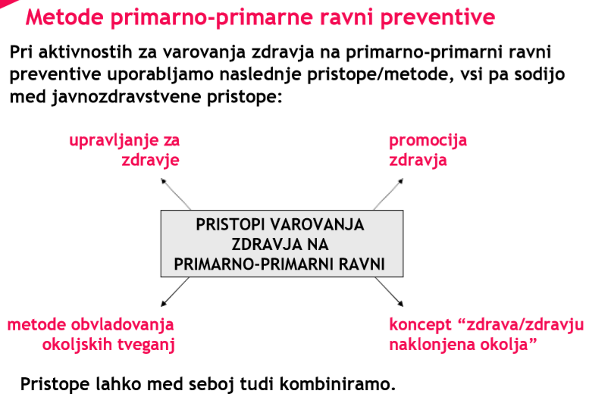

PRIMARNA RAVEN
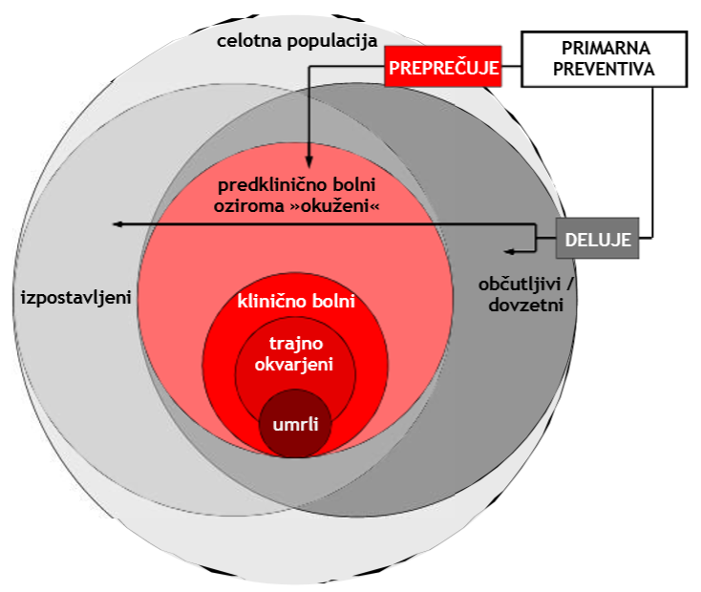
- Zdravstvena vzgoja v ogroženih skupinah
- Ukrepi za preprečevanje poškodb
- Preprečevanje stanj pomanjkanja
- Cepljenja (imunoprofilaksa)
- Kemoprofilaksa

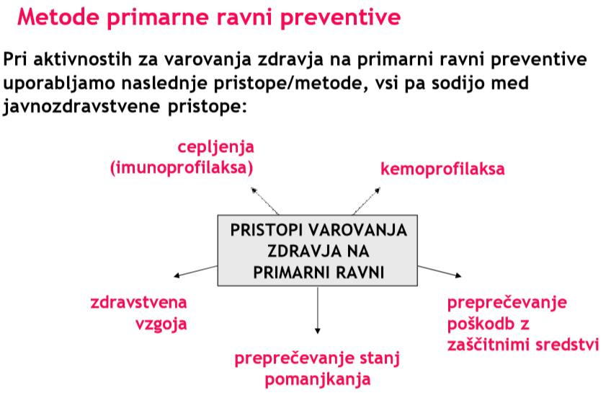
SEKUNDARNA RAVEN
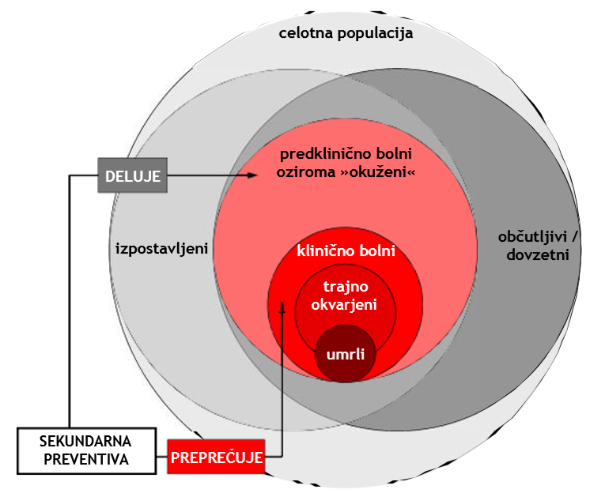
- Presejanja (SVIT, ZORA, DORA)
- Individualno odkrivanje prisotnosti bolezni:
  - Obdobni preventivni pregledi
  - Ocenjevanje zdravstvene ogroženosti
  - Samopregledovanje

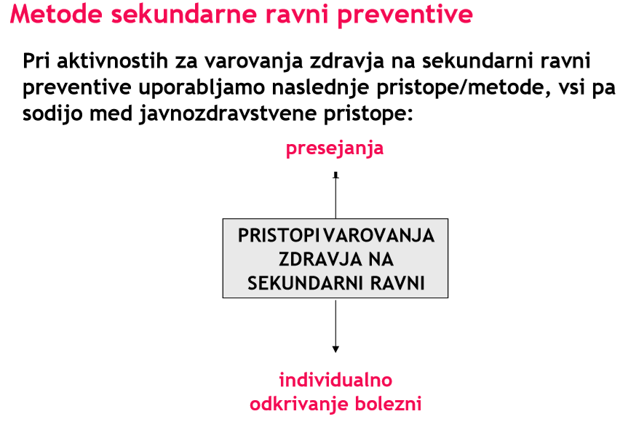

TERCIARNA RAVEN
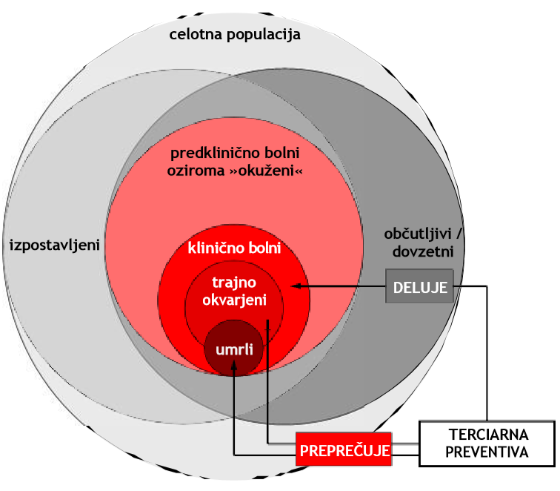
- Farmakološko zdravljenje
- Operativno zdravljenje
- Radio-terapevtsko zdravljenje
- Rehabilitacija
- Vzpostavljanje integritete
- Lajšanje simptomov
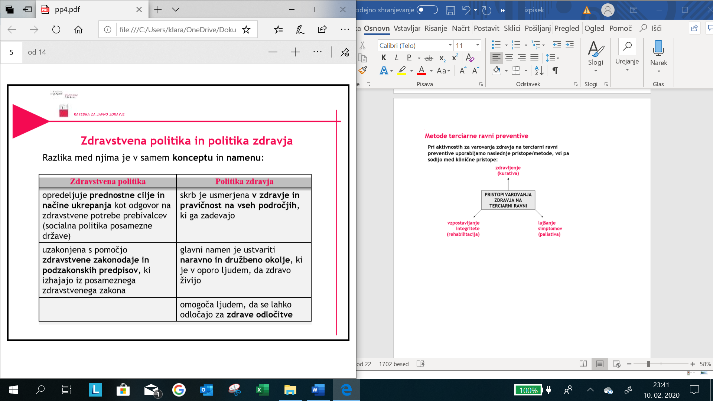
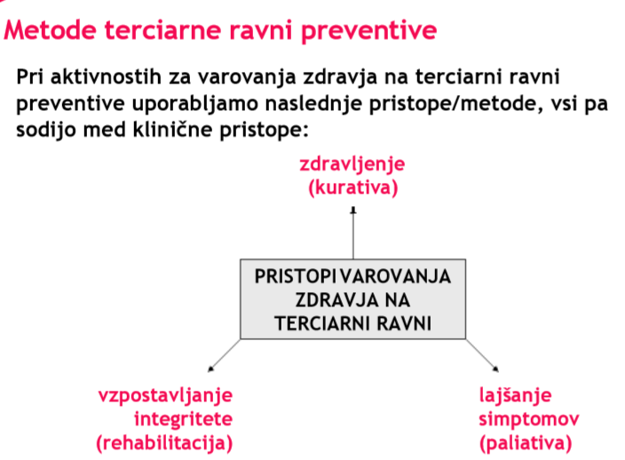
Umrljívost (tudi mortalitéta, mortálnost) je kazalnik javnega zdravja, ki pomeni število umrlih na določeno število (običajno 1.000) prebivalcev v enem letu.
Stanje politike v povezavi z zdravjem v Sloveniji:
Politika v Sloveniji v povezavi z zdravjem prebivalstva je še vedno »zdravstvena politika.« Povezovanja med resorji je zaenkrat zelo malo.
Primarno zdravstveno varstvo:
- Ustanovitev zdravstveno-vzgojnih centrov v zdravstvenih domovih.
- Ustanovitev referenčnih ambulant - referenčna ambulanta je naziv za ambulanto družinske medicine z razširjenim timom zdravstvenega osebja.
PROMOCIJA ZDRAVJA (health promotion)
Proces, ki omogoča ljudem, da povečajo nadzor nad svojim zdravjem in ga s tem čim dlje ohranjajo ali celo okrepijo.
- biopsihosocialni model zdravja
- zdravje kot sredstvo za vsakdanje življenje in ne kot cilj sam po sebi - zdravje je pozitivna zamisel, ki poudarja osebne, socialne, institucionalne in fizične zmožnosti.
Promocijo zdravja v njenem zagotavljanju dobrega zdravja in ugodnega počutja prebivalstva številne značilnosti ločujejo od drugih javnozdravstvenih pristopov, še posebej tistih, ki so usmerjeni v preprečevanje nastanka bolezni:
- Usmerjena je v celotno prebivalstvo v kontekstu njegovega vsakodnevnega življenja,
- Se ne osredotoča na skupine s povečanim tveganjem za določena bolezni,
- Je usmerjena na delovanje na determinante zdravja,
- Njeno delovanje je nespecifično.
- Natančneje so značilnosti naslednje:
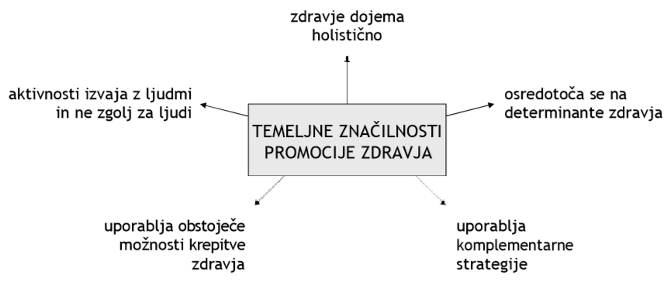

PROMOCIJA ZDRAVJA SLONI NA NASLEDNJIH ŠTIRH KLJUČNIH VREDNOTAH:
- Opolnomočenje ljudi za skrb za zdravje
- Socialna pravičnost
- Spoštovanje pravičnosti
- Socialna vključenost

Zdravstvena vzgoja
- Zdravstvena disciplina, ki se naslanja na znanstvena spoznanja različnih ved (pedagogike, psihologije, sociologije idr.), vendar
- Ostaja v okvirih zdravstvenih strok, ker črpa svoja osnovna načela iz znanja o procesih pri bolnem in zdravem človeku.
- Deluje bolj tako na individualni kot na kolektivni ravni.
Namen in cilj zdravstvene vzgoje:
- N: pomagati ljudem osvojiti zdrav način življenja in jim omogočiti, da se dejavno vključijo v skrb za svoje zdravje.
- C: naučiti ljudi veščin, s katerimi bodo znali skrbeti za svoje zdravje, se boriti proti boleznim s pomočjo lastnih akcij in naporov, izvajati pomoč in domačo oskrbo ter poiskati zdravniško pomoč, kadar je potrebna.
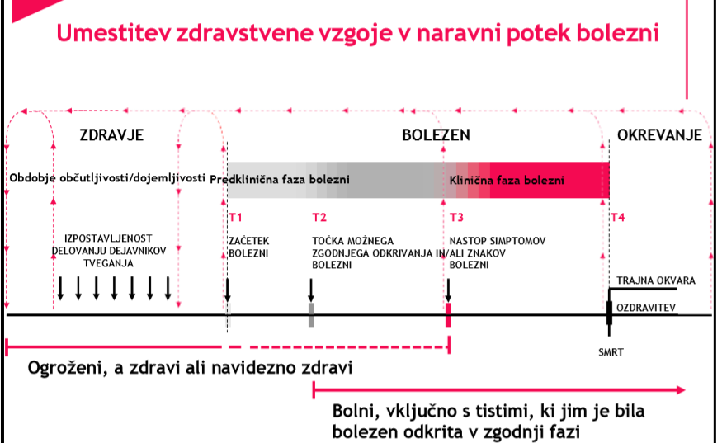
Z zdravstveno vzgojo vplivamo na posameznike, bolne, zdrave, ki se razlikujejo po svojih značilnostih, obdobjih – od nosečnosti, dobe otroštva, odraščanja, do odraslosti in starosti.

Področja preventivnega zdravstvenega varstva na primarni ravni, ki zajemajo tudi zdravstveno vzgojo
- Reproduktivno zdravstveno varstvo,
- Zdravstveno varstvo novorojenčkov, Zdravstveno varstvo dojenčkov in predšolskih otrok do 6. leta starosti,
- Zdravstveno varstvo šolskih otrok in mladine do dopolnjenega 19. leta starosti,
- Zdravstveno varstvo študentov,
- Zdravstveno varstvo za varovance obravnavane v patronažnem varstvu,
- Zobozdravstveno varstvo.

Cepljenje ali imunizacija

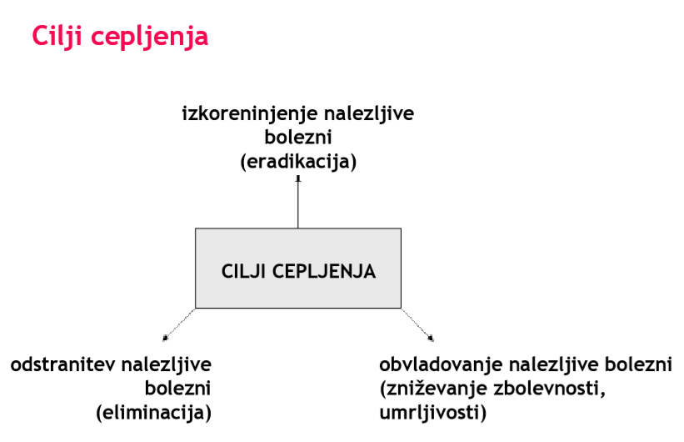
Je specifični ukrep povečevanja odpornosti ogroženih skupin prebivalcev proti nalezljivim boleznim oziroma postopki za pridobivanje umetne odpornosti oziroma imunosti proti okužbam z mikroorganizmi (bakterijami, virusi). Z drugimi besedami – cepljenje je pristop, s pomočjo katerega ogrožene skupine prebivalstva zaščitimo pred negativnimi vplivi bioloških dejavnikov fizičnega okolja. Imenujemo ga tudi imunoprofilaksa. Imunizacija je lahko aktivna ali pasivna: Aktivna imunizacija je dajanje cepiv ali toksoidov za spodbujanje imunskega sistema in doseganje aktivne imunosti.

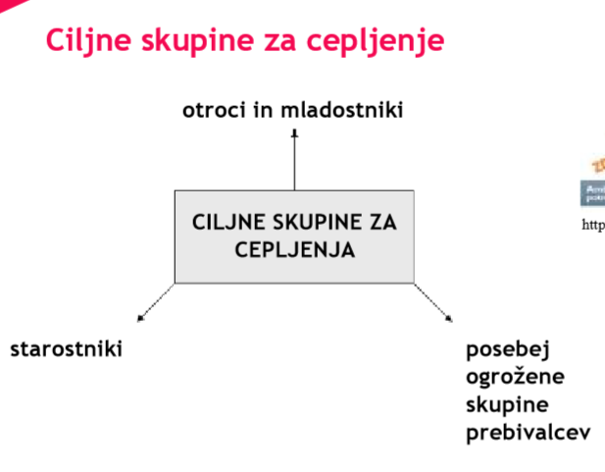

Stopnja precepljenosti in nadzor nad nalezljivimi boleznimi
Da s cepljenji lahko določeno nalezljivo bolezen obvladujemo, sicer ni potrebna popolna (100%) precepljenost prebivalstva, mora pa biti dovolj visoka, da je zagotovljen nadzor nad njo. Kolikšna je potrebna stopnja precepljenosti, je odvisno od virulence patogenega organizma in razmer v prebivalstvu (na primer gostote naseljenosti na določenem območju). Najmanjša stopnja, ki še zagotavlja nadzor, se giblje nekje med 80 in 90%. S cepljenjem vsaj 90-95% ciljne skupine oziroma populacije se vzpostavi tudi kolektivna imunost.
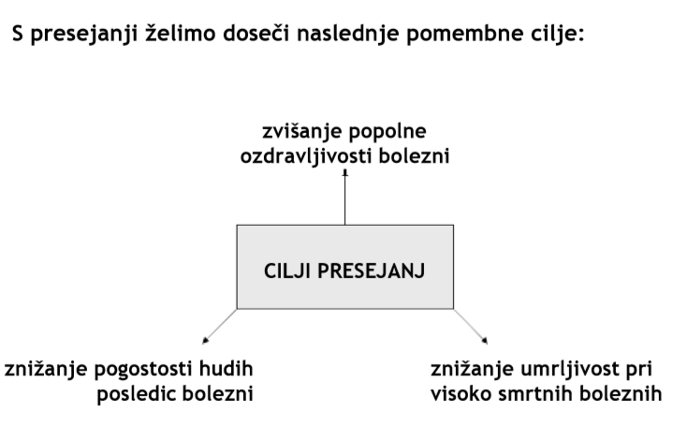

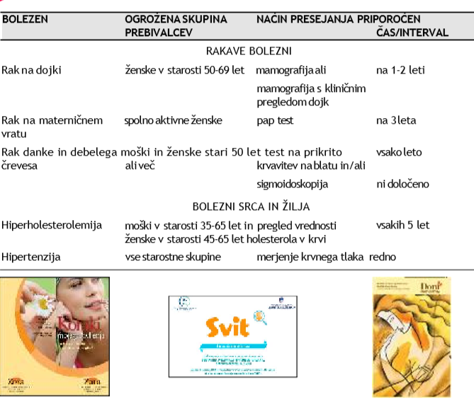

VELIKI JAVNOZDRAVSTVENI PROBLEMI PREBIVALSTVA (SOCIALNOMEDICINSKE BOLEZNI) SO TISTI ZDRAVSTVENI PROBLEMI, KI IMAJO VSAJ ENO OD NASLEDNJIH ZNAČILNOSTI:
- So zelo razširjeni ali se potencialno lahko hitro razširijo
- Predstavljajo velik delež v umrljivosti prebivalstva ali povzročajo velik delež v prezgodnji umrljivosti
- Predstavljajo velik delež v nezmožnosti prebivalstva
- Z njimi so povezani veliki neposredni ali posredni stroški
- Na njih je mogoče vplivati z javnozdravstvenimi ukrepi.
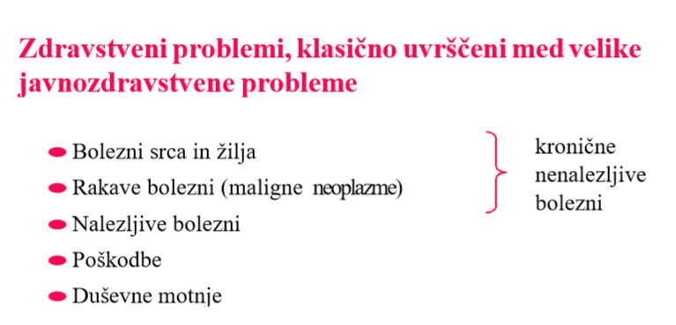

DODATNI PROBLEMI, KI MOČNO VPLIVAJO NA ZDRAVJE PREBIVALSTVA:
- Staranje prebivalstva
- Spreminjanje družbenih vrednot
- Regionalne razlike v zdravju (neenakost v in do zdravja).

